人员统计闭锁放炮系统·数据采集器开发说明

设计流程和功能概述：数据采集器属于无线传输部分，由射频板和采集终端两部分协同工作组成。
一、射频板
上电启动后有SPI协议决定射频板的无线频道和ID等建网参数。建网成功后会接收SPI传输过来的爆破协议，此时射频板解析出目的数据采集器的终端地址，不加任何附加数据就转发到终端设备。
- 终端采集器
上电后默认是打开发爆器的，初始化加入网络的参数由使用者自行配置ID和设备类型，ID遵循标示卡的设置，设备类型为0x08,频道应该和相关的射频板一致。否则无法正常工作。
上电后十秒内必须接收到射频板发来的允许打开爆破器的数据，否则立马关闭爆破器。关闭爆破器后绿灯会常量，红灯灭。反正如果十秒内再次受到的数据是允许打开爆破器，那么红灯亮，重新计时十秒。其次上电时红灯闪烁，连续闪烁十秒后停止。如果期间收到无线数据那么会改变灯的状态。
上电后每十分钟会自动重启一次，重启后会恢复重启之前的状态。

三．软件协议
typedef struct
{
MSGType msgtype;
uint_8 blastEnable;
uint_8 blastCnt;
uint_16 srcAddr;
uint_16 dstAddr;
uint_16 crc;
int_8 rssi;
} __PACKED app_BlastRequest_t;

四．系统逻辑图
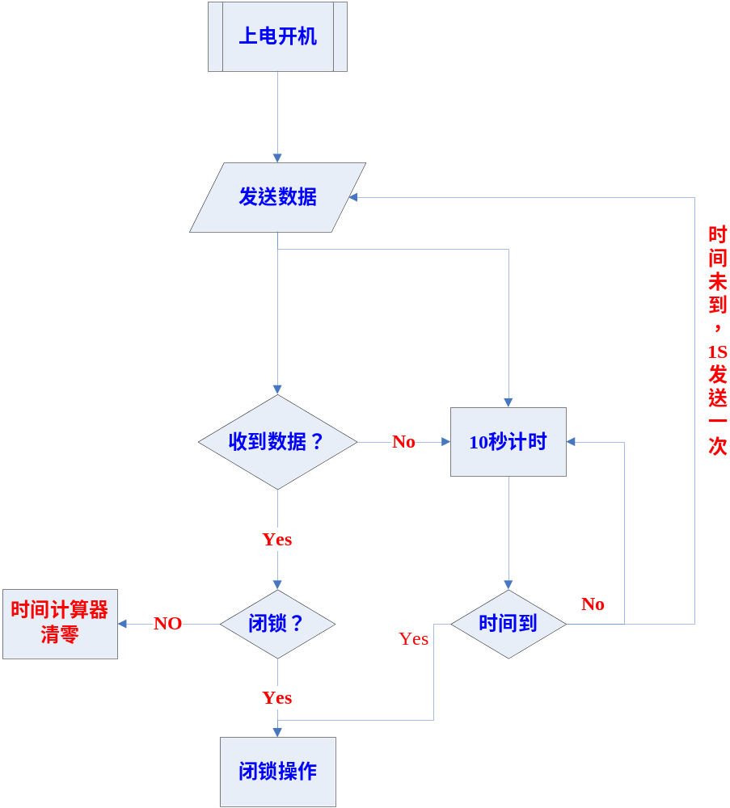

射频板采用2430F128/IAR7.30开发环境
数据采集器终端采用2430F128/IAR7.51开发环境

